Guía N GUÍA DE APRENDIZAJE N°1
“LA SEGUNDA GUERRA MUNDIAL”

Curso: Primero Medio
Unidad: La Segunda Guerra Mundial y el Nuevo Orden Político Internacional.
Subunidad: Segunda Guerra Mundial Guerra Mundial
CMO: - Totalitarismos
Objetivos específicos:
- Identificar las causas de los fascismos
- Analizar las ideologías fascistas
Objetivos Procedimentales:
- Analizar fuentes iconográficas.
- Analizar fuentes escritas.
Tiempo: 90 minutos

*Las guías y PPT están alojados en
http://historecursos.wordpress.com/

.

Encuadre Curricular
Los totalitarismos son grupos políticos que establecen un férreo control sobre su país, los cuales coartan las libertades personales y exaltan el nacionalismo, son unipartidistas dirigidos por un líder carismático, el estado se vuelve lo más importante

Responder las siguientes preguntas:
1-¿Qué entiendes por ideologías?
___________________________________________________________________________________________________________________________________________________________________________
2-¿Qué conoces sobre los fascismos y el comunismo?
__________________________________________________________________________________________________________________________________________________________________________________________________________________



http://www.youtube.com/watch?v=LHxOHb-Rb7Y
Recuerda leer bien las indicaciones antes de comenzar
Contexto Histórico



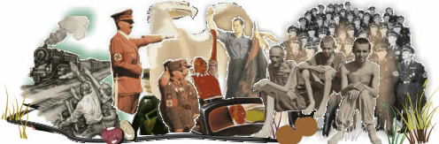
Actividad N°1

Objetivo: Identificar las principales características y causas de los totalitarismos.

Indicaciones:
1- Tienes que utilizar como material de apoyo la presentación power point(ppt) n°1 “los Totalitarismos”, utilizado en la clase anterior, lo puedes descargar en el facebook del curso, o también en la plataforma virtual

2- Lee atentamente las siguientes preguntas y luego responder.

3- Trabaja con un compañero/a. Al final de la clase revisaremos en conjunto la actividad

Tú profesor te guiará ante cualquier inquietud

Los Fascismos surgieron luego de la Primera Guerra Mundial, donde se vivía un ambiente de crisis en todo ámbito.
Esta ideología se extendió por casi toda Europa, inspirándose en el modelo de Mussolini
Se caracterizaron por ser regímenes unipartidistas, el cual tiene muchísimas atribuciones dentro del estado, regulaba la vida de las personas coartando las libertades personales, tenía un control absoluto sobre la economía y política del país eliminando el sufragio, eran dirigidos por un líder carismático el cual personificaba el poder del estado, todos tenían un elemento en común el cual era el engrandecimiento de su nación, cueste lo que cueste.

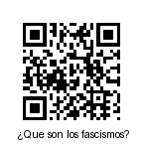

http://www.youtube.com/watch?v=ZiH0ZIYz3uk

Glosario:

- Regímenes: hace referencia a un sistema político y social que rige un determinado territorio
- Sistema electoral en que se eligen las personas que ocuparán los cargos públicos mediante votación.
Fuente: Diccionario RAE.

¿

1.1
En la siguiente tabla debes completar con las principales características de cada causa del los totalitarismos (mínimo 4):
C  a  r  a  c  t  e  r  í  s  t  i  c  a  s | CAUSAS TOTALITARISMOS
C  a  r  a  c  t  e  r  í  s  t  i  c  a  s | Económicas | Políticas | Ideológicas | Demográficas

Contexto Histórico

Recuerda leer bien las indicaciones antes de comenzar

Para saber más de los regímenes totalitarios, es importante conocer a sus líderes, y con esto comprender su ideología.
Existían dos líderes en los regimen fascistas. Benito Mussolini (fascismo italiano) y Adolf Hitler (nazismo alemán).
Mientras que el otro extremo de los totalitarismos existía Josep Stalin, líder de la URSS( unión de repúblicas socialistas sovieticas)
Para conocer estos personajes son necesarias las imágenes ya que son más que una decoración iconográficas, estas nos hablan, para poder rescatar lo que nos quieren decir es necesario aprender analizar fuentes iconográficas

Actividad N°2

Objetivo: Analizar fuentes iconográficas.
Indicaciones:
1- Tienes que leer el cuadro que te enseña a como analizar una imagen.
2-Tienes que observar detalladamente las imágenes que encontrarás en la siguiente página, tres en total y responder las preguntas.

3- Lee atentamente las siguientes preguntas y luego responder.

4- Trabaja de forma individual. Al final de la clase revisaremos en conjunto la actividad

Tú profesor te guiará ante cualquier inquietud

Glosario:

- Iconográficas: Estudio descriptivo de imágenes, cuadros o monumentos.
Fuente: Diccionario RAE.


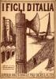
La palabra Fascismo alude a las “fasces" ("haces"), símbolo romano de poder. Las fasces romanas estaban compuestas por un fajo de bastones de madera amarrados entre sí por un cinto de cuero entre la que sobresalía un hacha.
2.1
Lee atentamente el cuadro ¡Procedimientos para analizar una imagen! , es fundamental para responder las preguntas
Procedimientos para Analizar una Imagen.
1: Identificar la imagen, tipo de imagen (pintura, fotografía, grabado, cartel, caricatura). autor , tema, lugar, fecha, características técnicas( color, tamaño)
2: Obtener información a través de una observación de las imágenes, partiendo de lo general a lo particular.
3: Describir las escenas de los diferentes planos( de los más próximos a los más lejanos)
4: Explicar el significado de la escena de los diferentes planos( de los más próximos a los más lejanos)
5: Redactar un comentario introducción con datos que identifiquen la imagen representada, desarrollo (se centra en el acontecimiento representado, destacando los hechos más importantes y las circunstancias históricas, así como el punto de vista del autor. La conclusión debe contemplar una valoración del significado histórico de la fotografía como fuente de información.

2.2

A continuación deberás reconocer las principales características de las imágenes para que identifiques y analices a los personajes y a la ideología que representa, utiliza los conocimientos adquiridos en la clase para poder desarrollar la actividad, puedes escanear los Códigos QR con tu celular para acceder a más información



http://www.youtube.com/watch?v=M23GG5W3wMg&bpctr=1345256942

1.- ¿Quién es el personaje, a que país pertenece y cuál es su importancia?
___________________________________________________________________________________________________________________________________________________________________________________________________________

2.- Identifica los principales elementos y símbolos de la imagen
___________________________________________________________________________________________________________________________________________________________________________________________________________

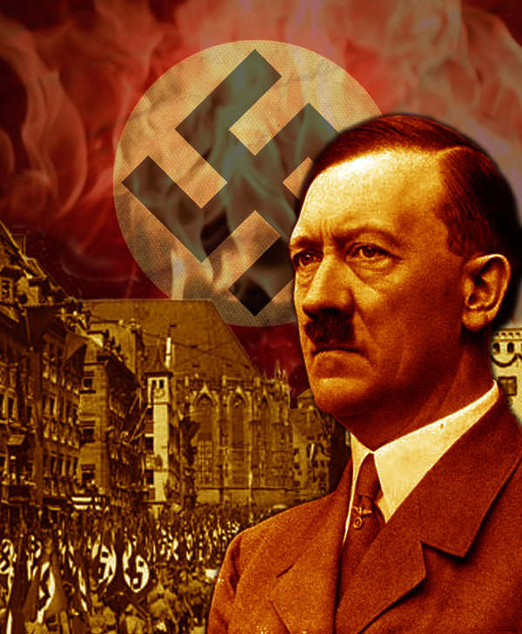
2.1



Imagen N°1
http://www.youtube.com/watch?v=WMeozfEKYhQ

Ahora deben responder ¿Cuál es el Contexto Histórico que representa el autor de la imagen?, justifica tu respuesta.

__________________________________________________________________________________________________________________________________________________________________________________________________________________________________________________________________________________________________________________________________________________________________________________________________________________________________________________________________________________________________________________________________________________________________

www.historiasiglo20.org/BIO/MUSSOLINI.HTM

1.- ¿Quién es el personaje, a que país pertenece y cuál es su importancia?
___________________________________________________________________________________________________________________________________________________________________________________________________________

2.- Identifica los principales elementos y símbolos de la imagen
___________________________________________________________________________________________________________________________________________________________________________________________________________

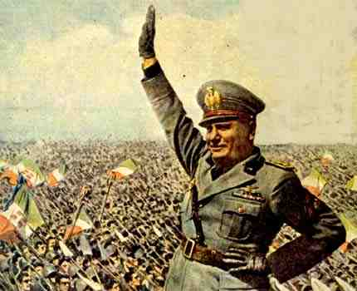
z

Imagen N°2

Ahora deben responder ¿Cuál es el Contexto Histórico que representa el autor de la imagen?, justifica tu respuesta.

__________________________________________________________________________________________________________________________________________________________________________________________________________________________________________________________________________________________________________________________________________________________________________________________________________________________________________________________________________________________________________________________________________________________________


http://www.youtube.com/watch?v=og5FEA9UmcU

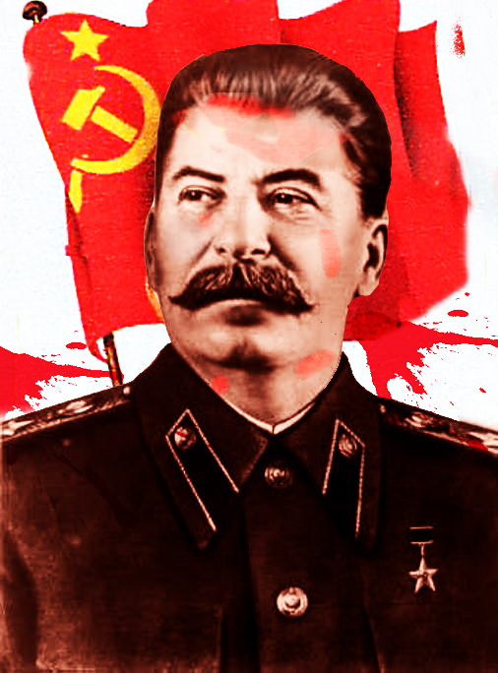
1.- ¿Quién es el personaje, a que país pertenece y cuál es su importancia?
___________________________________________________________________________________________________________________________________________________________________________________________________________

2.- Identifica los principales elementos y símbolos de la imagen
___________________________________________________________________________________________________________________________________________________________________________________________________________

Imagen N°3

Ahora deben responder ¿Cuál es el Contexto Histórico que representa el autor de la imagen?, justifica tu respuesta.

__________________________________________________________________________________________________________________________________________________________________________________________________________________________________________________________________________________________________________________________________________________________________________________________________________________________________________________________________________________________________________________________________________________________________

Contexto Histórico

Existen posturas muy divergentes sobre los regímenes totalitarios.
Es muy importante conocer los testimonios de personas que vivieron antes que nosotros, para conocer el punto de vista de cada personaje, o conocer la situación que vivían las personas en algún determinado período de la historia. Además de comprender el porqué, cuándo, dónde, cómo paso.
Entrevistas, cartas, testamentos, discursos, fotografías, etc, se han transformado en FUENTES HISTORICAS.
Es muy importante que leas lo que continuación te presentamos, los pasos que debes seguir para realizar un correcto análisis de fuentes escritas

Recuerda leer bien las indicaciones antes de comenzar

Glosario:

- Fuentes: Material que sirve de información a un investigador o de inspiración a un autor.
Fuente: Diccionario RAE.

Actividad N°3

Objetivo: Analizar fuentes históricas.
Indicaciones:
1- Tienes que leer el cuadro que te enseña a como analizar una fuentes escrita.
2.-Lee detalladamente las fuentes que encontrarás en la siguiente página, tres en total, luego responde las preguntas.
3- Subraya las ideas principales
4- Responde las preguntas que se presentan a continuación.
5- Trabaja de forma individual o con tu compañero de banco. Al final de la clase revisaremos en conjunto la actividad

Tú profesor te guiará ante cualquier inquietud

Lee atentamente el cuadro ¡Procedimientos para analizar una imagen! , es fundamental para responder las preguntas
3.1
Procedimientos para Analizar un Documento Escrito.
1: Identificar -Quien es el autor, de que trata el texto, fecha y lugar en que fue escrito.
-Naturaleza del texto: (político, manifiesto), jurídico (leyes, tratados), económico (contratos, estadísticas), testimonial (memorias, diarios). Por último los textos también se pueden clasificar en públicos o privados.
- Tipo de fuente: primaria( escrito en la misma época en que ocurrió el hecho), secundaria ( el texto es escrito en época posterior)
2: Analizar -Subrayar las ideas claves y la idea principal del texto.
-Relacionar las ideas principales con el contexto histórico.
3: Explicar lo que el autor quiere comunicar
4: Interpretar el contenido del texto, teniendo en cuenta las circunstancias históricas en que se escribe (aspectos sociales, económicos, etc. Con los que se relaciona, destacando las causas y consecuencias. Emitir un juicio sobre el texto
5: Redactar un comentario introducción (identificación del tema), desarrollo (análisis y explicación), y conclusión (interpretación personal).

A continuación deberás subrayar las principales características de las fuentes para que luego responder las preguntas

3.2

1.- Nombre del autor, época en que fue escrito, naturaleza del texto (político, testamento, etc)
___________________________________________________________________________________________________________________________________________________________________________________________________________
2.- Identificar las ideas principales de cada documento y escribirlas en el espacio indicado.
___________________________________________________________________________________________________________________________________________________________________________________________________________
3.- ¿Cuál es la opinión sobre los judíos que se desprende de la entrevista?
______________________________________________________________________________________________________________________________________________________________________________

Fuente N°1
Entrevista a Hitler, periodista de un diario de Viena. (1935)

En poco tiempo esta lucha falsa entre los Judios sionistas y liberales me daba náuseas. Es totalmente falsa, basada en mentiras, y poco en consonancia con la superioridad afirmado siempre moral y la pureza de este pueblo.
La limpieza de este pueblo, moral y de lo contrario, es un punto en sí mismo. La sola observación de sus exteriores, incluso con los ojos cerrados, se puede decir que no son amantes del agua. Más tarde, el olor de estos portadores de caftán a menudo me enfermó. Sumado a esto estaban sus ropas sucias y menos de apariencia heroica.
Todo esto está lejos de ser atractivo. Pero debe ser aún más ofendido cuando se mira más allá de la falta de limpieza física para descubrir las manchas morales sobre el pueblo elegido.
Nada me afectó en tan poco tiempo como la idea poco a poco de montaje en el tipo de actividad llevada a cabo por los judíos en áreas específicas

Ahora debes dar tu opinión sobre la fuente
__________________________________________________________________________________________________________________________________________________________________________________________________________________________________________________________________________________________________________________________________________________________________________________________________________________________________________________________________________________________________________________________________________________________________

1.- Nombre del autor, época en que fue escrito, naturaleza del texto (político, testamento, etc)
___________________________________________________________________________________________________________________________________________________________________________________________________________
2.- Identificar las ideas principales de cada documento y escribirlas en el espacio indicado.
___________________________________________________________________________________________________________________________________________________________________________________________________________
3.- ¿Cuáles son las características expuestas del fascismo de Mussolini?
_____________________________________________________________________________________________________________________________________________________________________________________________________

Extracto de la definición de fascismo realizada por Mussolini para la enciclopedia Italiana, 1933.
El fascismo, más se considera y observa el futuro y el desarrollo de la humanidad al margen de consideraciones políticas del momento, no cree ni en la posibilidad ni la utilidad de la paz perpetua. Por lo tanto, rechaza la doctrina de pacifismo - nacido de una renuncia a la lucha y un acto de cobardía ante el sacrificio. Sólo la guerra lleva a su máxima tensión de toda la energía humana y pone el sello de nobleza a los pueblos que tienen el coraje de hacerle frente. Todos los demás ensayos son sustitutos, lo que en realidad nunca ponen los hombres en la posición en la que tiene que tomar la gran decisión – la alternativa de vida o muerte....
… El fascista acepta la vida y lo ama, sin saber nada de despreciar y suicidio: que no concibe la vida como un deber y de la lucha y la conquista, pero sobre todo por los demás - los que están a la mano y los que están muy distantes, los contemporáneos, y los que vendrán después...
El fascismo... [es] todo lo contrario de ... el socialismo marxista, la concepción materialista de la historia de la civilización humana se puede explicar simplemente por el conflicto de intereses entre los diversos grupos sociales y por el cambio y el desarrollo en los medios e instrumentos de producción ....

Fuente N°2

Ahora debes dar tu comentario sobre la fuente
__________________________________________________________________________________________________________________________________________________________________________________________________________________________________________________________________________________________________________________________________________________________________________________________________________________________________________________________________________________________________________________________________________________________________

1.- Nombre del autor, época en que fue escrito, naturaleza del texto (político, testamento, etc)
___________________________________________________________________________________________________________________________________________________________________________________________________________
2.- Identificar las ideas principales de cada documento y escribirlas en el espacio indicado.
___________________________________________________________________________________________________________________________________________________________________________________________________________
3.- ¿Cuál es la opinión sobre los judíos que se desprende de la entrevista?
______________________________________________________________________________________________________________________________________________________________________________

Testimonio de un prisionero. XX Congreso del PC de la URSS. En Cahiers du comunismo, 1 diciembre de 1961.
Desde mis años jóvenes había comenzado mi trabajo bajo la dirección de Vladimir llich Lenin; me instruía a su lado, desempeñaba las tareas que él me encomendaba. Y he aquí que en 1937, camaradas, yo corrí la suerte de muchos. Ocupaba un puesto de dirección en el comité regional del Partido en Leningrado y, naturalmente, fui arrestado también; sentí un inmenso terror no por mí mismo, sino por el Partido. No podía comprender por qué motivo se arrestaba a los viejos bolcheviques.
Ni al instante, ni durante dos años y medio de prisión, ni cuando se me envió luego deportado a un campo (donde he pasado 17 años)… había acusado entonces a Stalin
Apreciaba a Stalin, sabía que él había poseído grandes méritos antes de 1934, y lo defendía.
Camaradas, heme aquí de vuelta, enteramente rehabilitado. Era el momento justo en el que se desarrollaba el XX Congreso del Partido.
Fue aquí donde supe, por primera vez, la cruel verdad sobre Stalin. El gran mal causado por Stalin no estaba solamente en el hecho de que muchos de nuestros mejores (miembros) hubiesen desaparecido, sino en que reinaba la arbitrariedad, en que se fusilaba sin juicio, en que los inocentes eran arrojados a la prisión. Toda la atmósfera creada entonces en el Partido era contraria al espíritu de Lenin, era su disonancia.»

Fuente N°3

Ahora debes dar tu comentario sobre la fuente
__________________________________________________________________________________________________________________________________________________________________________________________________________________________________________________________________________________________________________________________________________________________________________________________________________________________________________________________________________________________________________________________________________________________________

Estimados estudiantes, a continuación se debes responder OBJETIVAMENTE, si has logrado los objetivos planteados. Marca con una X, donde consideres el puntaje que lograste.
Esto es para poder saber sus potencialidades y deficiencias, para ir mejorándolas en cada clase.

Actividad 1: Lee los criterios y marca con una X el puntaje que te asignas
CRITERIOS | PUNTAJE
CRITERIOS | Logrado Medianamente No Logrado Logrado  3 2 1
1-Identifico las principales características de los fascismos

2-Reconozco que las causas de los totalitarismos fueron múltiples
TOTAL:

Actividad 2: Lee los criterios y marca con una X el puntaje que te asignas
CRITERIOS | PUNTAJE
CRITERIOS | Logrado Medianamente No Logrado Logrado  3 2 1
1-Se como analizar una imágen

2-Logré identificar a los personajes de cada imagen, identificando sus símbolos y elementos
3-Respondi cuál era el contexto histórico que representa el autor de cada imagen.
TOTAL:

Actividad 3: Lee los criterios y marca con una X el puntaje que te asignas
CRITERIOS | PUNTAJE
CRITERIOS | Logrado Medianamente No Logrado Logrado  3 2 1
1-Se como analizar un documento escrito.

2-Identifiqué las ideas principales y características de cada documento
3-Di un comentario de cada fuente
TOTAL:

- http://claseshistoria.com/fascismos/fascismosascenso.htm

- https://www.youtube.com/watch?v=AkNXXcFAI2Q&feature=player_embedded

- http://claseshistoria.com/fascismos/fascismocaracteristicas.htm

Para saber más del tema…

